**วิชา การพัฒนาโปรแกรมสำหรับอุปกรณ์เคลื่อนที่ (7153408)**

**ภาคเรียนที่ 2 ปีการศึกษา 2565**

**แบบฝึกหัดที่ 1 การสร้าง Birthday list โดยใช้ React.js**

ผลลัพธ์ที่ต้องการ ตัวอย่างจาก <https://uidesigndaily.com/posts/sketch-birthdays-list-card-widget-day-1042>

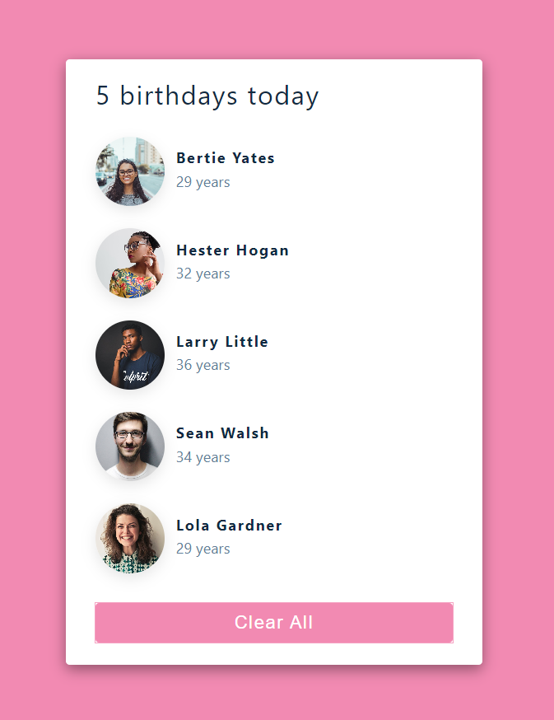

1.สร้าง Folder birtdaylist

2. เข้าไปในที่ Visual Studio Code เปิด New Terminal cd birtdaylist

3. npx create-react-app . เพื่อติดตั้ง react

4. Download โค้ดไฟล์ birthdaylist-starter.zip แล้วทำการย้ายไฟล์จาก scr มาใส่ scr ของ birtdaylist

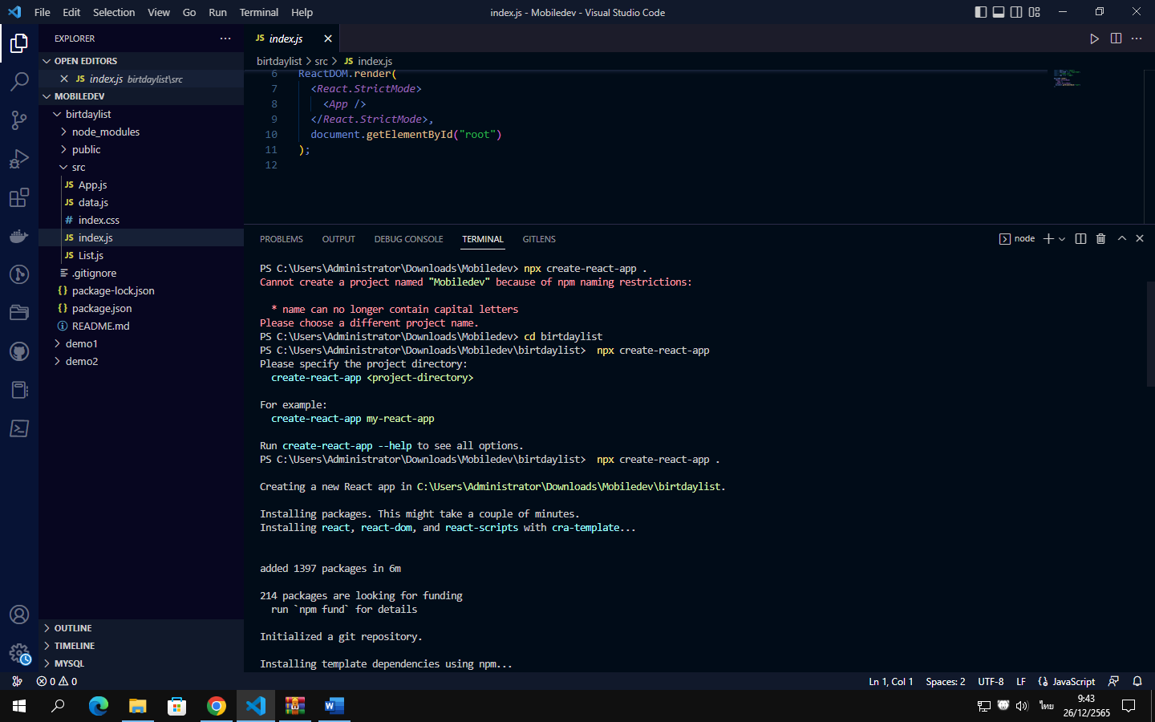

5.npm start เพื่อ เปิด localhost

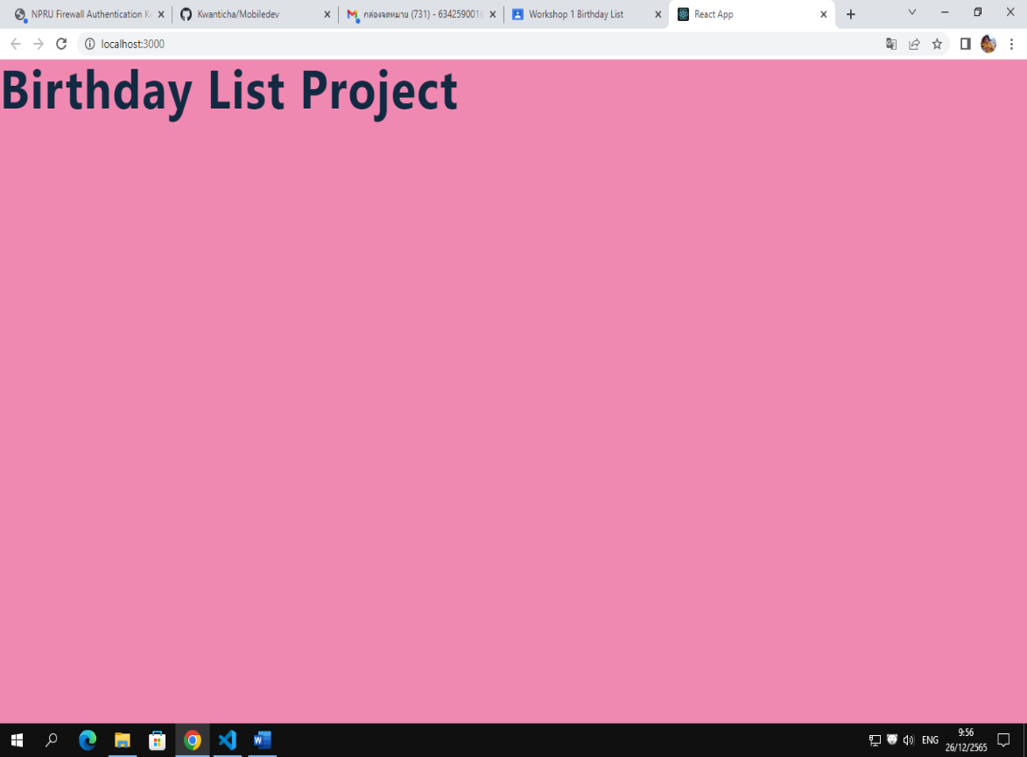

6.หน้าไฟล์ App.js

Import ไฟล์หน้า list หน้า data มา

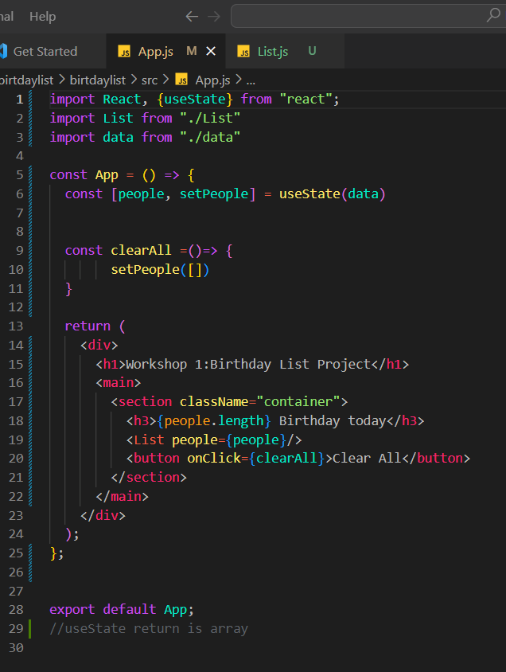

7.หน้าไฟล์ List.js

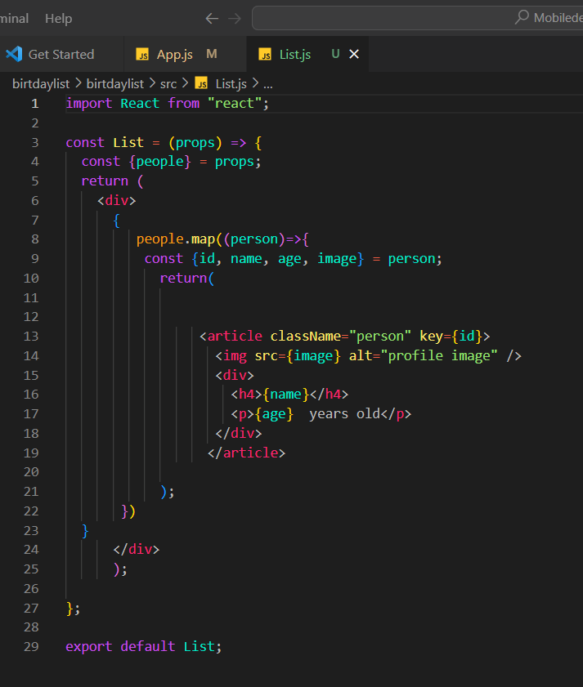

.

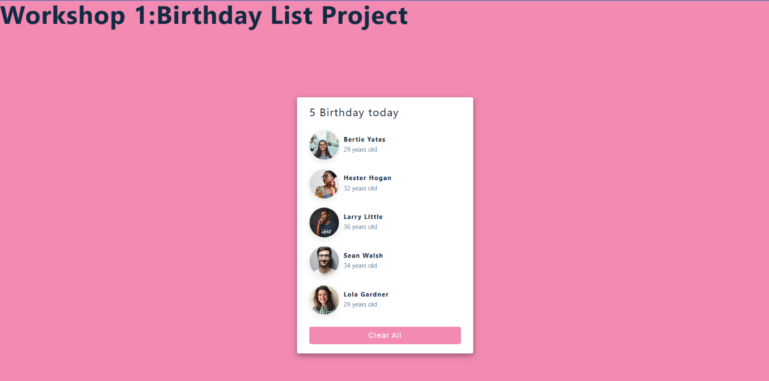8.ผลลัพธ์